29 juni-5 juli 2019

29 juni

Vandaag geen schilderij, maar een foto van een slakkenhuis. Het is zeker geen dood ding, maar een en al spiraalvormige beweging en van een intense kleurrijkdom. Een oervorm van de schepping. Spiritueel is het slakkenhuis dan ook een belangrijk symbool.

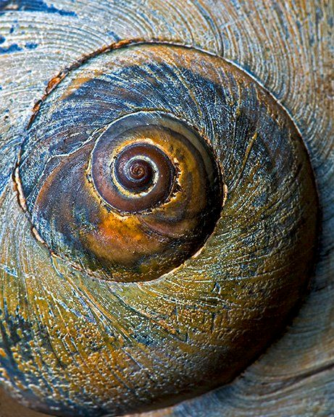
30 juni
Stanley Cartwright, the Saegull

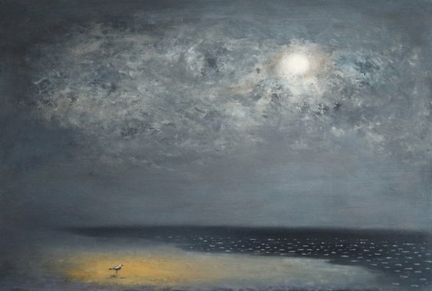
Vandaag weer een schilderij van Stanley Cartwright. Het schilderij roept een bepaalde stemming bij me op als ik de wijde, eindeloze zee zie en het eveneens eindeloos leeg strand en dan een minuscule vogel op de grens van water en zand of in de lucht in die niet te vatten ruimte.Dit schilderij drukt die stemming uit. Wij zijn zo klein als schepsel in het decor van onder-, voor-, achter, en bovengrond, alleen hebben de ons in alle dimensies zich uitstrekkende ruimte volgepropt met dingen waardoor we de scheppingsruimte niet eens meer opmerken, in een stad al helemaal niet. Los van deze subjectieve beschouwing is het ook objectief, meen ik, een heel goed schilderij

01 juli
Felix Edouard Vallotton (1865-1925 Swiss), Posterazzi The Library

Vandaag voor jou een rustig stilleven met boeken en bloemen. Mooi schilderij door de kleuren, het verticale (boeken), horizontale (planken en mappen) en diagonale (kleed) lijnenspel en de rondingen van vaas en vooral bloemen. De kleurencompositie en samenhang zijn een rustig geheel. Ik houd hier van. Voor jou een fijne dag en wandeling (?)
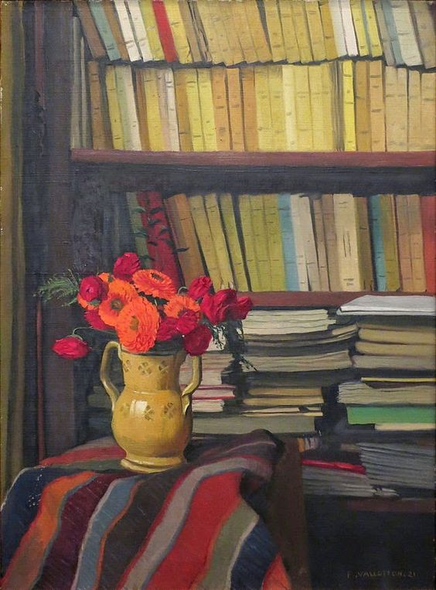
02 juli
Edmund Charles Tarbell, The Blue Veil (1898)

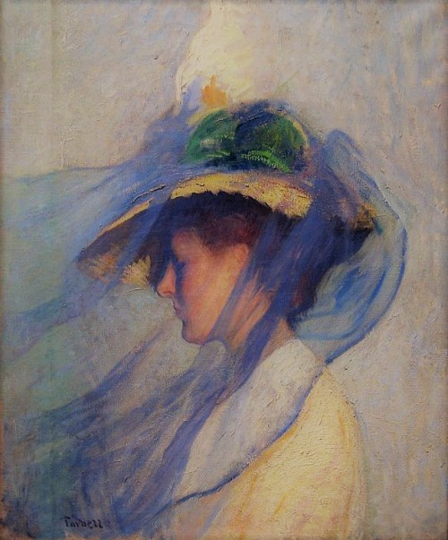

Schoonheid en elegantie, weinig woorden er verder aan toe te voegen.

03 juli John Caple

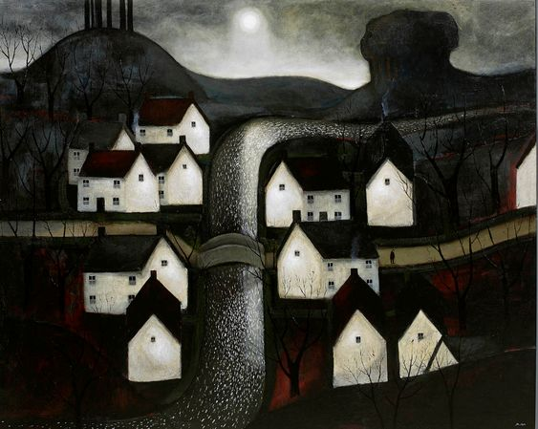

Dit werk van de Engelse schilder John Caple (1966), evenals zijn overig werk, zou je naïeve kunst kunnen noemen, maar dan wel geactualiseerd op een volstrekt nieuwe wijze. Waar traditionele ‘platte’ naïeve (volkskunst) kunst de dingen (meestal in een besloten sfeer) weergeeft zoals ze fenomenologisch voor het oog verschijnen, dus zonder het ‘realistisch’ perspectief te geven, doet Caple in zekere zin hetzelfde maar bij hem is het openend naar de wereld en tegelijkertijd op een geheimzinnige wijze naar binnen. Zijn werk heeft een mystieke lading of veroorzaakt een mystiek gevoel. Dat wil zeggen ze maken duidelijk dat er meer is dan wat onze zintuigen ‘zien’. Vind ik wel mooi gezegd van mezelf. Door het zwart en het wit schijnen andere kleuren door.

04 juli
Daubigny , Klaprozen

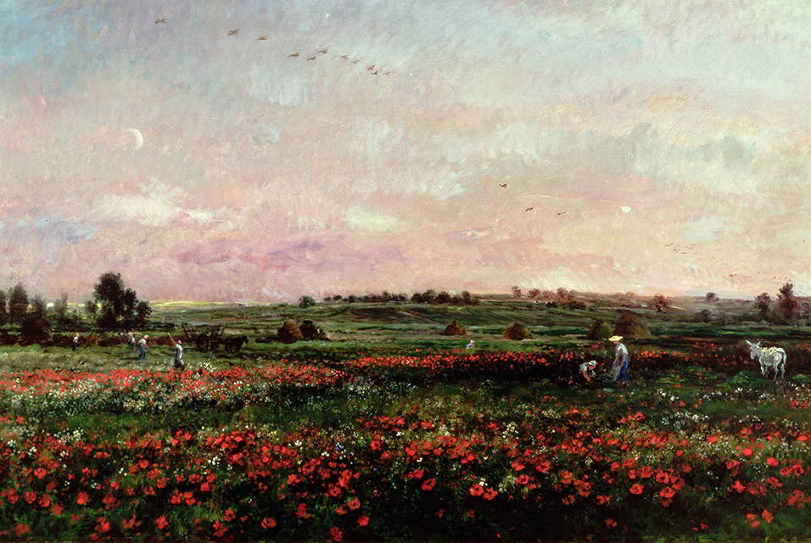

We zagen dit schilderij in het Van Gogh museum. Er was toen een tentoonstelling 'voetsporen van van Gogh'. Ik wam het nu weer tegen, en realiseerde me dat ik het destijds ook al 'mooi' vond. Vooral als je het wat vergroot en dat kun jij natuurlijk met je Mac heel goed. Het is een 'levend' schilderij net als al het prachtige werk van Van Gogh. Het is dus niet zo vreemd dat Van Gogh Daubigny als een van zijn voorbeelden zag, zie hoe de lucht is geschilderd. Ik weet zeker dat dit schilderij ook boven jouw bank mag hangen. Wat een ruimte, wat een lucht, Wat een kleuren en ook wat is er veel te zien in de detaillering, de bloemen, de dieren, de vogels, de mensen (wat doen ze?), de bomen en struiken, de nog lege hooiwagen. Hoe meer ik ernaar kijk, hoe dieper ik zie.

05 juli
Leo Gestel, Bloementuin

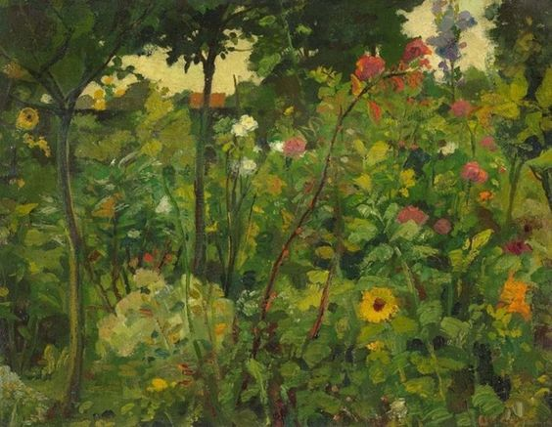

Een van de 'bloemenschilders' die we zagen was Leo Gestel. In het pakketje kaarten dat we aan elkaar gaven, zit ook een bloemenschilderij van hem. Maar ik wil je graag vandaag een hele bloementuin schenken van zijn hand. een tuin die ook wel aan die van jou doet denken. Ik word blij van dit soort werk, en dat gevoel had jij misschien gisteren bij de overgang van het expressionisme tijdens het interbellum naar de bloemenzalen.

